中共聊城市委办公室 聊城市人民政府办公室
关于2023年11月份全市空气质量情况的通报

各县（市、区）党委和人民政府，市属开发区党工委和管委会，市委和市政府各部门（单位），各人民团体，中央、省驻聊单位：
根据市环境信息与监控中心2023年11月份全市空气质量状况监测数据，现将有关情况通报如下（所有数据均为实况数据）：
2023年11月，我市主要污染物中PM_{2.5}月均值浓度为47μg/m³，同比改善26.6%；PM₁₀月均值浓度为89μg/m³，同比改善11.9%；SO₂月均值浓度为8μg/m³，同比改善38.5%；N0₂月均值浓度为36μg/m³，同比恶化16.1%；重污染天数为0天，同比持平；环境空气质量优良率为80.0%，同比上升10.0%；环境空气质量综合指数为4.62，同比恶化11.2%。
一、各县（市、区）、市属开发区空气质量情况
（一）环境空气质量综合指数
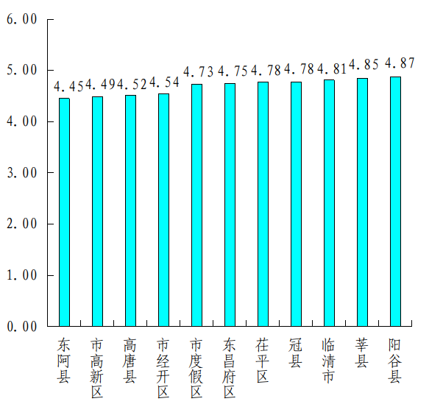
最好的是东阿县，为4.45；最差的是阳谷县，为4.87。同比改善幅度最大的是市经开区，为13.4%；同比改善幅度最小的是高唐县，为5.4%。
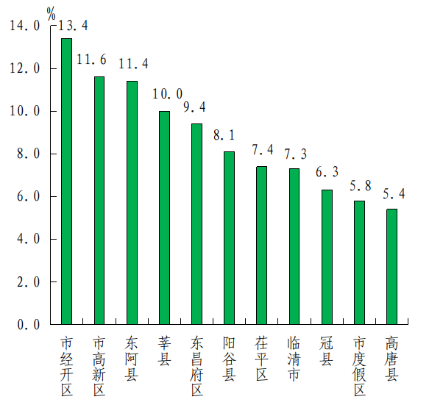
（二）细颗粒物（PM_{2.5}）
浓度最低的是东阿县，为41μg/m³；最高的是莘县,为54μg/m³。同比改善幅度最大的是临清市，为27.9%；同比改善幅度最小的是茌平区，为18.3%。
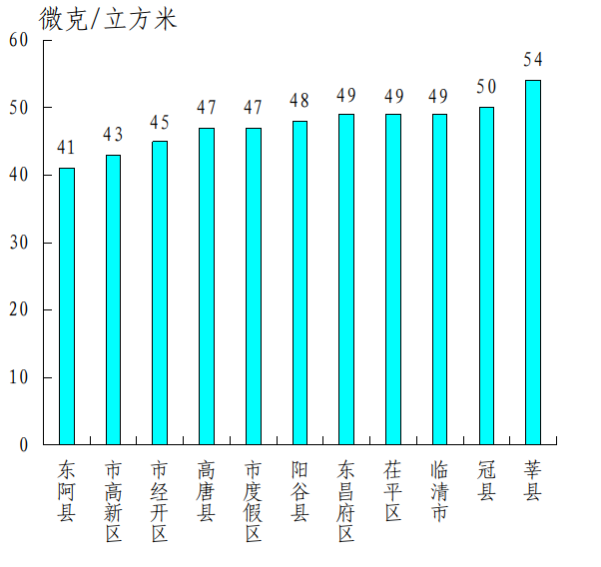
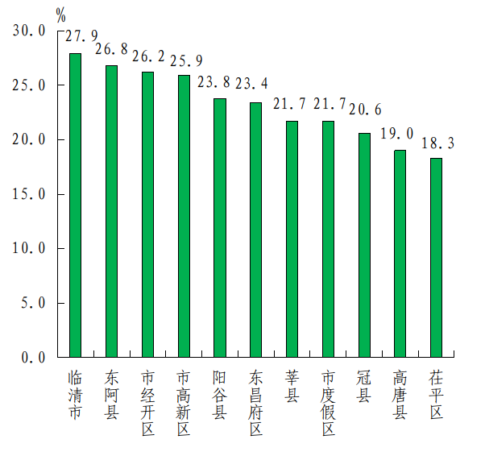

（三）可吸入颗粒物（PM₁₀）
浓度最低的是高唐县，为81μg/m³；最高的是临清市，为97μg/m³。各县（市、区）、市属开发区除市度假区同比恶化外均同比改善，东阿县同比改善幅度最大，为11.7%，市度假区同比恶化1.1%。
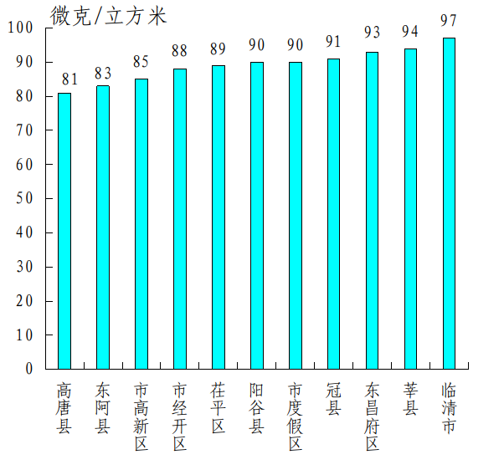
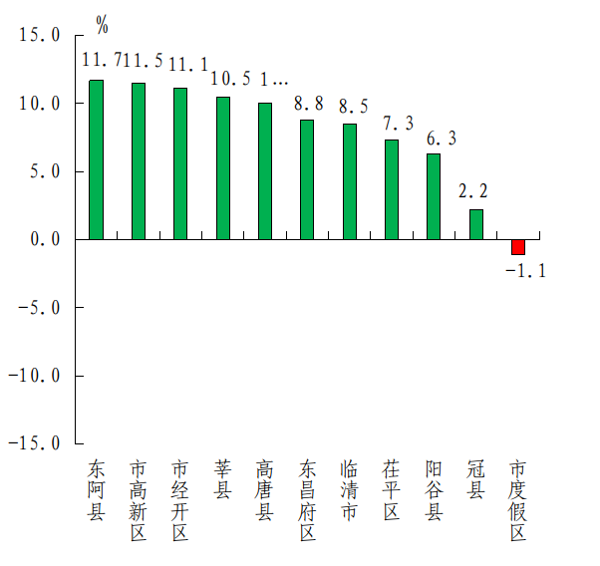

（四）二氧化硫（SO₂）
浓度最低的是东昌府区、莘县，均为8μg/m³；最高的是市度假区，为11μg/m³。同比改善幅度最大的是莘县，为42.9%；同比恶化幅度最大的是市度假区，为-22.2%。
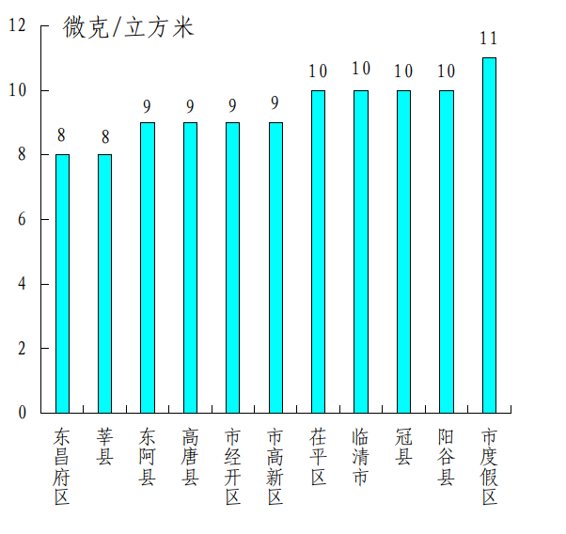
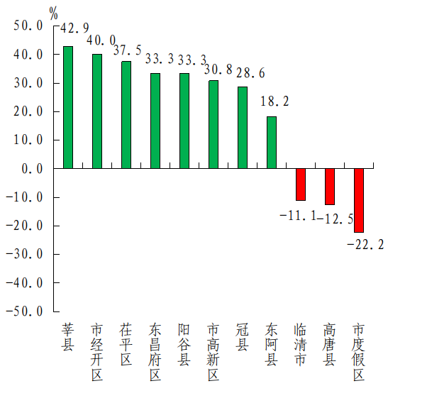

（五）二氧化氮（N0₂）
浓度最低的是临清市、冠县，均为35μg/m³；最高的是茌平区，为41μg/m³。各县（市、区）、市属开发区除东阿县同比改善外均同比持平或恶化，东阿县同比改善2.6%，市度假区同比持平，同比恶化幅度最大的是高唐县，为-27.6%。
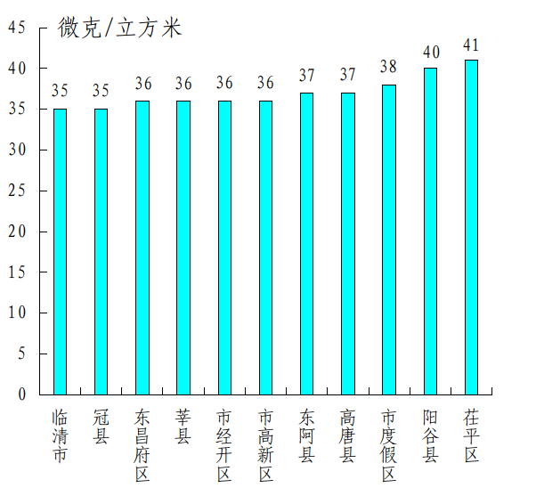
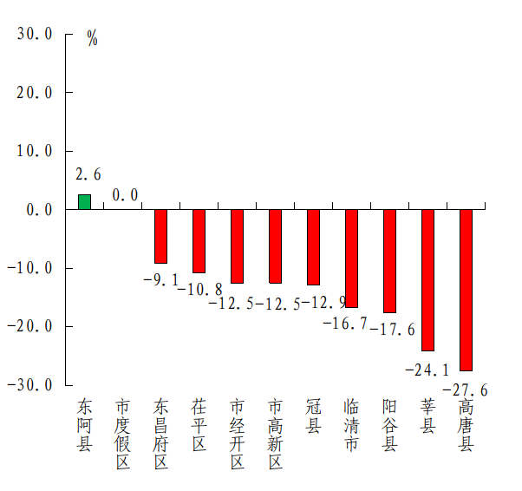

（六）一氧化碳（CO）
浓度最低的是莘县、市度假区，均为0.9mg/m³；最高的是临清市、冠县、阳谷县、东阿县，均为1.1mg/m³。各县（市、区）、市属开发区除临清市同比恶化外均同比改善或持平，市经开区、市高新区同比改善幅度最大，均为16.7%，东昌府区、茌平区、阳谷县均同比持平，临清市同比恶化10.0%。
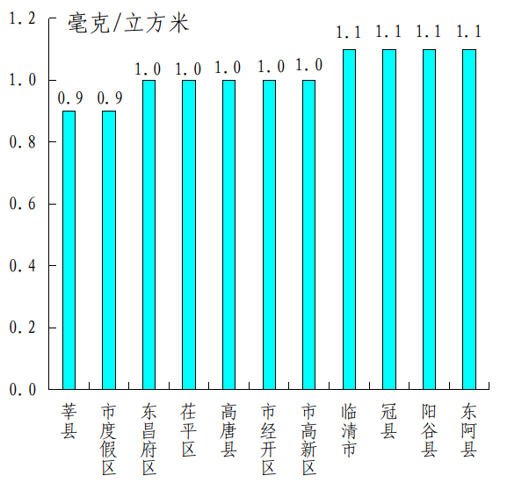
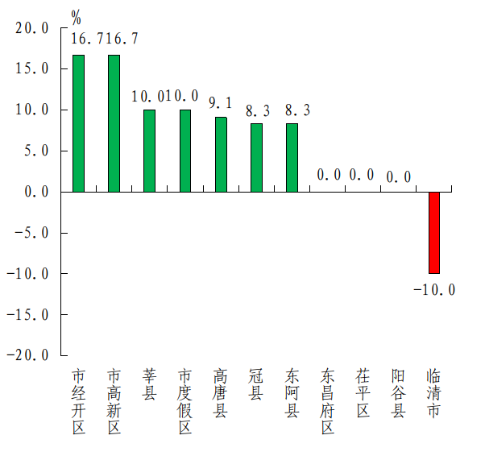

（七）臭氧（O₃）
浓度最低的是茌平区，为107μg/m³；最高的是阳谷县，为121μg/m³。各县（市、区）、市属开发区除市经开区同比改善外均同比持平或恶化，市经开区同比改善6.8%，莘县、高唐县均同比持平，临清市同比恶化幅度最大，为-16.8%。
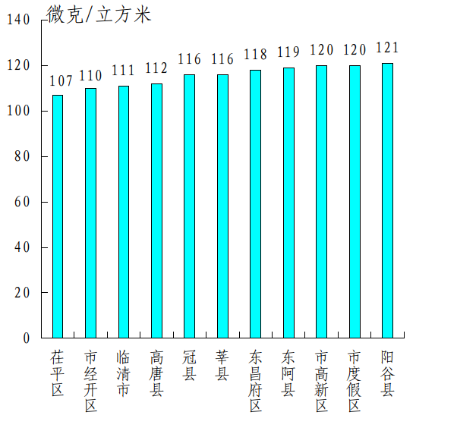
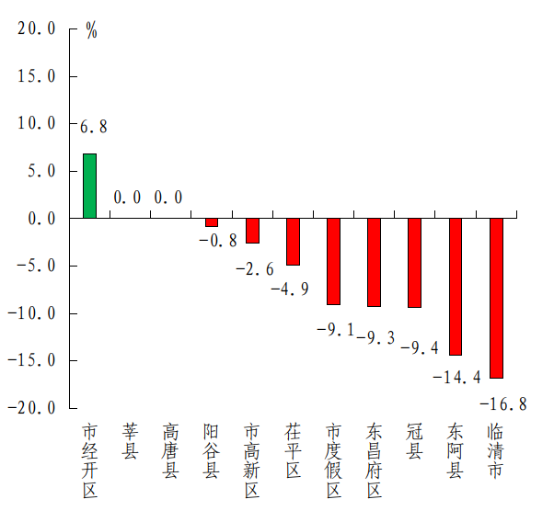

（八）优良率
最好的是高唐县，为83.3%；最差的是东昌府区、莘县，均为76.7%。同比改善幅度最大的是茌平区、临清市、阳谷县，均为10.0%；同比改善幅度最小的是市经开区、市度假区，均为4.5%。
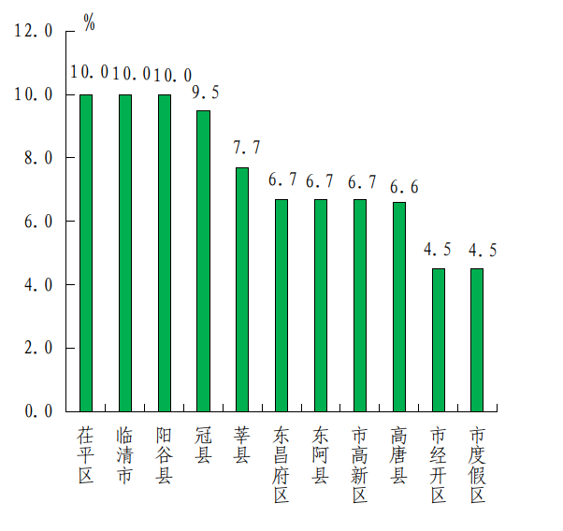
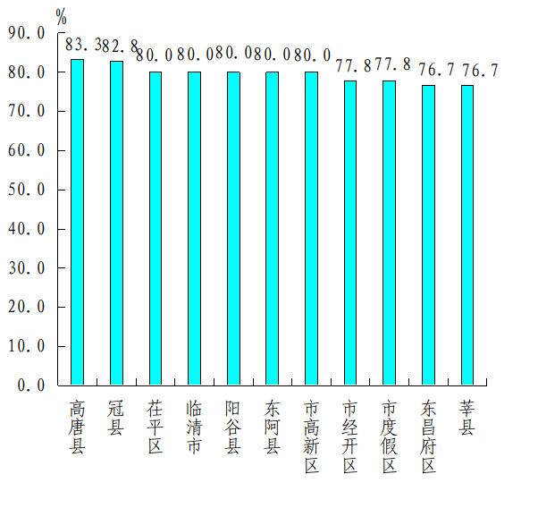

二、各县（市、区）、市属开发区空气质量在全省县（市、区）排名
全省县（市、区）空气质量排名中，市经开区、市高新区、市度假区为参照排名。11月份，没有县（市、区）、市属开发区空气质量综合指数、PM₁₀浓度在全省排名后10名，PM_{2.5}浓度在全省排名后10名有1个，莘县（并列倒数第3名）。
三、各乡镇（街道、园区）空气质量情况
11月份，按环境空气质量综合指数排名，全市排名前十名的乡镇（街道、园区）分别是于集镇、新城街道、尹集镇、鱼山镇、韩集镇、顾官屯镇、姚寨镇、铜城街道、固河镇、许营镇（其中尹集镇、鱼山镇并列第3名）；全市排名后十名的乡镇（街道、园区）分别是刘集镇、陈集镇、燕店镇、北馆陶镇、张鲁回族镇、贾镇、菜屯镇、店子镇、崇文街道、斜店乡（其中刘集镇、陈集镇并列倒数第1名,贾镇、菜屯镇并列倒数第6名，崇文街道、斜店乡并列倒数第9名）。按PM_{2.5}浓度排名，全市排名前十位的乡镇（街道、园区）分别是新城街道、朱老庄镇、牛角店镇、尹集镇、韩集镇、顾官屯镇、许营镇、广平镇、湖西街道、鱼邱湖街道（其中新城街道、朱老庄镇、牛角店镇并列第1名，尹集镇、韩集镇、顾官屯镇、许营镇、广平镇、湖西街道、鱼邱湖街道并列第4名）；全市排名后十位的乡镇（街道、园区）分别是刘集镇、陈集镇、燕店镇、贾镇、崇文街道、北馆陶镇、张鲁回族镇、店子镇、斜店乡、河店镇、东古城镇、董杜庄镇、万善乡、梁堂镇（其中刘集镇、陈集镇、燕店镇并列倒数第1名，贾镇、崇文街道并列倒数第4名,北馆陶镇、张鲁回族镇、店子镇、斜店乡、河店镇、东古城镇、董杜庄镇、万善乡、梁堂镇并列倒数第6名）。按PM₁₀浓度排名，全市排名前十位的乡镇（街道、园区）分别是固河镇、姚寨镇、汇鑫街道、许营镇、尚店镇、铜城街道、三十里铺镇、新城街道、尹集镇、鱼山镇、韩集镇、顾官屯镇、梁村镇、牛角店镇（其中姚寨镇、汇鑫街道并列第2名，许营镇、尚店镇并列第4名,新城街道、尹集镇、鱼山镇、韩集镇、顾官屯镇、梁村镇、牛角店镇并列第8名）；全市排名后十位的乡镇（街道、园区）分别是刘集镇、陈集镇、菜屯镇、燕店镇、北馆陶镇、新区街道、崇文街道、河店镇、阿城镇、斜店乡、董杜庄镇（其中刘集镇、陈集镇、菜屯镇并列倒数第1名,崇文街道、河店镇并列倒数第7名，斜店乡、董杜庄镇并列倒数第10名）。

附件: 1.11月份各县（市、区）、市属开发区空气质量情况
2.11月份各县（市、区）、市属开发区空气质量在全省县（市、区）排名
3.11月份各乡镇（街道、园区）空气质量及排名情况

中共聊城市委办公室
聊城市人民政府办公室
2023年12月25日
（此件发至乡镇）
附件1
11月份各县（市、区）、市属开发区空气质量情况

名次 | 县（市、区） | 环境空气质量综合指数(按6项指标) |  | PM_{2.5} |  |  | PM₁₀ |  |  | SO₂ |  | NO₂ |  | CO |  | O₃
名次 | 县（市、区） | 指数 | 同比  改善(%) | 浓度(ug/m³) | 同比  改善(%) | 浓度  (ug/m³) |  | 同比  改善(%) | 浓度  (ug/m³) |  | 同比  改善(%) | 浓度  (ug/m³) | 同比  改善(%) | 浓度  (mg/m³) | 同比  改善(%) | 浓度  (ug/m³) | 同比  改善(%)
1 | 东阿县 | 4.45 | 11.4 | 41 | 26.8 | 83 |  | 11.7 | 9 |  | 18.2 | 37 | 2.6 | 1.1 | 8.3 | 119 | -14.4
2 | 市高新区 | 4.49 | 11.6 | 43 | 25.9 | 85 |  | 11.5 | 9 |  | 30.8 | 36 | -12.5 | 1.0 | 16.7 | 120 | -2.6
3 | 高唐县 | 4.52 | 5.4 | 47 | 19.0 | 81 |  | 10.0 | 9 |  | -12.5 | 37 | -27.6 | 1.0 | 9.1 | 112 | 0.0
4 | 市经开区 | 4.54 | 13.4 | 45 | 26.2 | 88 |  | 11.1 | 9 |  | 40.0 | 36 | -12.5 | 1.0 | 16.7 | 110 | 6.8
5 | 市度假区 | 4.73 | 5.8 | 47 | 21.7 | 90 |  | -1.1 | 11 |  | -22.2 | 38 | 0.0 | 0.9 | 10.0 | 120 | -9.1
6 | 东昌府区 | 4.75 | 9.4 | 49 | 23.4 | 93 |  | 8.8 | 8 |  | 33.3 | 36 | -9.1 | 1.0 | 0.0 | 118 | -9.3
7 | 茌平区 | 4.78 | 7.4 | 49 | 18.3 | 89 |  | 7.3 | 10 |  | 37.5 | 41 | -10.8 | 1.0 | 0.0 | 107 | -4.9
7 | 冠县 | 4.78 | 6.3 | 50 | 20.6 | 91 |  | 2.2 | 10 |  | 28.6 | 35 | -12.9 | 1.1 | 8.3 | 116 | -9.4
9 | 临清市 | 4.81 | 7.3 | 49 | 27.9 | 97 |  | 8.5 | 10 |  | -11.1 | 35 | -16.7 | 1.1 | -10.0 | 111 | -16.8
10 | 莘县 | 4.85 | 10.0 | 54 | 21.7 | 94 |  | 10.5 | 8 |  | 42.9 | 36 | -24.1 | 0.9 | 10.0 | 116 | 0.0
11 | 阳谷县 | 4.87 | 8.1 | 48 | 23.8 | 90 |  | 6.3 | 10 |  | 33.3 | 40 | -17.6 | 1.1 | 0.0 | 121 | -0.8
备注：负值表示同比恶化，正值表示同比改善。
附件2
11月份各县（市、区）、市属开发区空气质量在全省县（市、区）排名
〔全省共159个县（市、区）参与排名〕
县（市、区） | 环境空气质量综合指数  （按6项指标） | PM_{2.5} | PM₁₀ | SO₂ | NO₂ | CO | O₃
东阿县 | 80 | 63 | 89 | 46 | 82 | 83 | 124
市高新区 | 82 | 78 | 94 | 46 | 71 | 37 | 128
高唐县 | 85 | 106 | 78 | 46 | 82 | 37 | 88
市经开区 | 89 | 95 | 115 | 46 | 71 | 37 | 76
市度假区 | 115 | 106 | 124 | 102 | 91 | 21 | 128
东昌府区 | 116 | 126 | 134 | 25 | 71 | 37 | 116
茌平区 | 118 | 126 | 119 | 71 | 123 | 37 | 57
冠县 | 118 | 136 | 129 | 71 | 57 | 83 | 105
临清市 | 128 | 126 | 145 | 71 | 57 | 83 | 79
莘县 | 132 | 155 | 139 | 25 | 71 | 21 | 105
阳谷县 | 136 | 117 | 124 | 71 | 112 | 83 | 132
备注：市经开区、市高新区、市度假区为参照排名。
附件3
11月份各乡镇（街道、园区）空气质量及排名情况
区县 | 站点 | SO₂均值(μg/m³) |  | NO₂均值(μg/m³) |  | PM₁₀均值(μg/m³) |  | PM_{2.5}均值(μg/m³) |  | CO-95per  (mg/m³) |  | O₃-8H-90per  (µg/m³) |  | 综合指数
区县 | 站点 | 浓度 | 排名 | 浓度 | 排名 | 浓度 | 排名 | 浓度 | 排名 | 浓度 | 排名 | 浓度 | 排名 | 综合  指数 | 排名
市度假区 | 于集镇 | 8 | 22 | 35 | 17 | 76 | 36 | 37 | 11 | 0.7 | 1 | 104 | 30 | 3.99 | 1
东阿县 | 新城街道 | 8 | 22 | 34 | 14 | 71 | 8 | 35 | 1 | 1.0 | 37 | 121 | 125 | 4.00 | 2
高唐县 | 尹集镇 | 10 | 69 | 39 | 70 | 71 | 8 | 36 | 4 | 1.1 | 66 | 95 | 8 | 4.06 | 3
东阿县 | 鱼山镇 | 7 | 6 | 32 | 3 | 71 | 8 | 41 | 45 | 0.9 | 19 | 118 | 114 | 4.06 | 3
东昌府区 | 韩集镇 | 10 | 69 | 38 | 56 | 71 | 8 | 36 | 4 | 0.8 | 6 | 113 | 90 | 4.07 | 5
市高新区 | 顾官屯镇 | 11 | 97 | 39 | 70 | 71 | 8 | 36 | 4 | 0.7 | 1 | 112 | 85 | 4.08 | 6
东阿县 | 姚寨镇 | 9 | 43 | 35 | 17 | 67 | 2 | 38 | 20 | 0.9 | 19 | 126 | 136 | 4.09 | 7
东阿县 | 铜城街道 | 7 | 6 | 38 | 56 | 69 | 6 | 37 | 11 | 0.9 | 19 | 122 | 128 | 4.10 | 8
高唐县 | 固河镇 | 9 | 43 | 42 | 110 | 63 | 1 | 39 | 29 | 1.1 | 66 | 100 | 18 | 4.11 | 9
市高新区 | 许营镇 | 12 | 113 | 40 | 90 | 68 | 4 | 36 | 4 | 0.9 | 19 | 115 | 100 | 4.14 | 10
市度假区 | 朱老庄镇 | 11 | 97 | 41 | 102 | 74 | 23 | 35 | 1 | 0.9 | 19 | 108 | 59 | 4.16 | 11
东昌府区 | 广平镇 | 8 | 22 | 42 | 110 | 74 | 23 | 36 | 4 | 0.9 | 19 | 111 | 83 | 4.18 | 12
东阿县 | 姜楼镇 | 7 | 6 | 41 | 102 | 72 | 15 | 38 | 20 | 0.9 | 19 | 112 | 85 | 4.18 | 12
东昌府区 | 道口铺街道 | 10 | 69 | 42 | 110 | 75 | 31 | 37 | 11 | 0.8 | 6 | 102 | 26 | 4.19 | 14
东昌府区 | 沙镇 | 9 | 43 | 39 | 70 | 77 | 42 | 38 | 20 | 0.8 | 6 | 107 | 54 | 4.19 | 14
市度假区 | 湖西街道 | 10 | 69 | 47 | 133 | 74 | 23 | 36 | 4 | 0.7 | 1 | 94 | 6 | 4.21 | 16
阳谷县 | 七级镇 | 8 | 22 | 36 | 27 | 76 | 36 | 39 | 29 | 1.0 | 37 | 118 | 114 | 4.22 | 17
高唐县 | 鱼邱湖街道 | 10 | 69 | 42 | 110 | 74 | 23 | 36 | 4 | 1.2 | 83 | 100 | 18 | 4.23 | 18
东阿县 | 高集镇 | 11 | 97 | 36 | 27 | 75 | 31 | 37 | 11 | 1.1 | 66 | 118 | 114 | 4.23 | 18
市度假区 | 李海务街道 | 10 | 69 | 38 | 56 | 76 | 36 | 38 | 20 | 0.8 | 6 | 119 | 119 | 4.24 | 20
高唐县 | 赵寨子镇 | 10 | 69 | 39 | 70 | 72 | 15 | 39 | 29 | 1.1 | 66 | 107 | 54 | 4.24 | 20
东阿县 | 东阿经济开发区 | 9 | 43 | 39 | 70 | 73 | 19 | 37 | 11 | 1.0 | 37 | 123 | 130 | 4.25 | 22
高唐县 | 杨屯镇 | 12 | 113 | 38 | 56 | 72 | 15 | 38 | 20 | 1.3 | 105 | 106 | 48 | 4.25 | 22
高唐县 | 梁村镇 | 11 | 97 | 39 | 70 | 71 | 8 | 40 | 37 | 1.2 | 83 | 102 | 26 | 4.25 | 22
茌平区 | 杜郎口镇 | 10 | 69 | 39 | 70 | 74 | 23 | 37 | 11 | 1.1 | 66 | 114 | 95 | 4.26 | 25
冠县 | 柳林镇 | 9 | 43 | 34 | 14 | 79 | 56 | 45 | 81 | 1.2 | 83 | 87 | 2 | 4.26 | 25
东昌府区 | 侯营镇 | 9 | 43 | 42 | 110 | 74 | 23 | 38 | 20 | 0.8 | 6 | 115 | 100 | 4.27 | 27
临清市 | 金郝庄镇 | 12 | 113 | 38 | 56 | 72 | 15 | 41 | 45 | 1.2 | 83 | 100 | 18 | 4.27 | 27
阳谷县 | 李台镇 | 6 | 1 | 32 | 3 | 82 | 74 | 43 | 63 | 0.9 | 19 | 120 | 122 | 4.27 | 27
临清市 | 烟店镇 | 10 | 69 | 33 | 9 | 78 | 51 | 42 | 55 | 1.3 | 105 | 105 | 38 | 4.28 | 30
东阿县 | 牛角店镇 | 10 | 69 | 41 | 102 | 71 | 8 | 35 | 1 | 1.3 | 105 | 123 | 130 | 4.29 | 31
东昌府区 | 堂邑镇 | 10 | 69 | 37 | 40 | 79 | 56 | 40 | 37 | 0.9 | 19 | 114 | 95 | 4.29 | 31
阳谷县 | 张秋镇 | 8 | 22 | 36 | 27 | 78 | 51 | 41 | 45 | 0.8 | 6 | 125 | 135 | 4.29 | 31
阳谷县 | 安乐镇 | 8 | 22 | 39 | 70 | 75 | 31 | 40 | 37 | 1.0 | 37 | 117 | 112 | 4.30 | 34
茌平区 | 韩屯镇 | 8 | 22 | 42 | 110 | 76 | 36 | 41 | 45 | 0.9 | 19 | 105 | 38 | 4.32 | 35
茌平区 | 杨官屯乡 | 8 | 22 | 38 | 56 | 81 | 68 | 42 | 55 | 0.9 | 19 | 106 | 48 | 4.32 | 35
高唐县 | 汇鑫街道 | 9 | 43 | 43 | 118 | 67 | 2 | 41 | 45 | 1.3 | 105 | 104 | 30 | 4.33 | 37
市经开区 | 北城街道 | 11 | 97 | 44 | 123 | 76 | 36 | 37 | 11 | 0.9 | 19 | 109 | 70 | 4.33 | 37
临清市 | 刘垓子镇 | 14 | 130 | 37 | 40 | 73 | 19 | 41 | 45 | 1.3 | 105 | 104 | 30 | 4.33 | 37
茌平区 | 洪官屯镇 | 8 | 22 | 40 | 90 | 86 | 106 | 39 | 29 | 1.0 | 37 | 100 | 18 | 4.34 | 40
东昌府区 | 张炉集镇 | 9 | 43 | 38 | 56 | 79 | 56 | 40 | 37 | 1.0 | 37 | 116 | 106 | 4.34 | 40
茌平区 | 温陈街道 | 10 | 69 | 43 | 118 | 75 | 31 | 39 | 29 | 0.8 | 6 | 115 | 100 | 4.35 | 42
高唐县 | 三十里铺镇 | 7 | 6 | 40 | 90 | 70 | 7 | 44 | 68 | 1.1 | 66 | 112 | 85 | 4.36 | 43
东昌府区 | 嘉明经济开发区 | 10 | 69 | 44 | 123 | 77 | 42 | 37 | 11 | 0.9 | 19 | 113 | 90 | 4.36 | 43
高唐县 | 琉璃寺镇 | 11 | 97 | 37 | 40 | 79 | 56 | 40 | 37 | 1.3 | 105 | 109 | 70 | 4.37 | 45
茌平区 | 胡屯镇 | 9 | 43 | 40 | 90 | 77 | 42 | 41 | 45 | 1.0 | 37 | 112 | 85 | 4.37 | 45
阳谷县 | 高庙王镇 | 7 | 6 | 32 | 3 | 83 | 80 | 46 | 98 | 1.0 | 37 | 112 | 85 | 4.37 | 45
临清市 | 尚店镇 | 10 | 69 | 40 | 90 | 68 | 4 | 44 | 68 | 1.3 | 105 | 105 | 38 | 4.38 | 48
茌平区 | 振兴街道 | 8 | 22 | 47 | 133 | 76 | 36 | 38 | 20 | 1.0 | 37 | 104 | 30 | 4.39 | 49
阳谷县 | 郭店屯镇 | 10 | 69 | 39 | 70 | 79 | 56 | 40 | 37 | 1.0 | 37 | 116 | 106 | 4.39 | 49
高唐县 | 人和街道 | 11 | 97 | 41 | 102 | 77 | 42 | 42 | 55 | 1.2 | 83 | 95 | 8 | 4.39 | 49
冠县 | 定远寨镇 | 6 | 1 | 37 | 40 | 79 | 56 | 44 | 68 | 1.3 | 105 | 105 | 38 | 4.39 | 49
阳谷县 | 十五里园镇 | 7 | 6 | 35 | 17 | 82 | 74 | 44 | 68 | 0.8 | 6 | 121 | 125 | 4.39 | 49
茌平区 | 乐平铺镇 | 9 | 43 | 44 | 123 | 79 | 56 | 39 | 29 | 0.9 | 19 | 110 | 73 | 4.40 | 54
阳谷县 | 博济桥街道 | 10 | 69 | 43 | 118 | 77 | 42 | 39 | 29 | 1.0 | 37 | 110 | 73 | 4.40 | 54
临清市 | 青年路街道 | 14 | 130 | 40 | 90 | 74 | 23 | 40 | 37 | 1.5 | 134 | 95 | 8 | 4.40 | 54
东昌府区 | 梁水镇 | 10 | 69 | 39 | 70 | 84 | 90 | 41 | 45 | 0.8 | 6 | 108 | 59 | 4.40 | 54
阳谷县 | 寿张镇 | 6 | 1 | 36 | 27 | 87 | 110 | 42 | 55 | 1.0 | 37 | 114 | 95 | 4.40 | 54
阳谷县 | 西湖镇 | 7 | 6 | 37 | 40 | 86 | 106 | 45 | 81 | 1.1 | 66 | 90 | 4 | 4.40 | 54
高唐县 | 姜店镇 | 10 | 69 | 39 | 70 | 78 | 51 | 45 | 81 | 1.0 | 37 | 97 | 12 | 4.41 | 60
临清市 | 松林镇 | 14 | 130 | 44 | 123 | 79 | 56 | 43 | 63 | 1.3 | 105 | 66 | 1 | 4.42 | 61
茌平区 | 冯官屯镇 | 9 | 43 | 37 | 40 | 85 | 96 | 43 | 63 | 0.9 | 19 | 110 | 73 | 4.42 | 61
临清市 | 新华路街道 | 9 | 43 | 42 | 110 | 73 | 19 | 44 | 68 | 1.2 | 83 | 100 | 18 | 4.42 | 61
临清市 | 大辛庄街道 | 9 | 43 | 40 | 90 | 79 | 56 | 42 | 55 | 1.1 | 66 | 105 | 38 | 4.42 | 61
阳谷县 | 石佛镇 | 7 | 6 | 40 | 90 | 80 | 65 | 42 | 55 | 1.0 | 37 | 115 | 100 | 4.43 | 65
阳谷县 | 金斗营镇 | 6 | 1 | 35 | 17 | 87 | 110 | 45 | 81 | 1.1 | 66 | 104 | 30 | 4.44 | 66
茌平区 | 博平镇 | 10 | 69 | 48 | 136 | 77 | 42 | 38 | 20 | 0.8 | 6 | 110 | 73 | 4.45 | 67
临清市 | 八岔路镇 | 12 | 113 | 37 | 40 | 77 | 42 | 44 | 68 | 1.4 | 126 | 100 | 18 | 4.45 | 67
东昌府区 | 闫寺街道 | 7 | 6 | 47 | 133 | 85 | 96 | 38 | 20 | 0.8 | 6 | 106 | 48 | 4.46 | 69
莘县 | 柿子园镇 | 7 | 6 | 35 | 17 | 81 | 68 | 47 | 103 | 1.1 | 66 | 108 | 59 | 4.46 | 69
冠县 | 清水镇 | 12 | 113 | 32 | 3 | 83 | 80 | 48 | 111 | 1.3 | 105 | 92 | 5 | 4.46 | 69
阳谷县 | 狮子楼街道 | 7 | 6 | 38 | 56 | 82 | 74 | 41 | 45 | 1.1 | 66 | 124 | 133 | 4.47 | 72
东阿县 | 大桥镇 | 10 | 69 | 46 | 130 | 75 | 31 | 37 | 11 | 1.0 | 37 | 124 | 133 | 4.48 | 73
茌平区 | 肖家庄镇 | 8 | 22 | 46 | 130 | 86 | 106 | 39 | 29 | 0.9 | 19 | 104 | 30 | 4.49 | 74
临清市 | 唐园镇 | 10 | 69 | 41 | 102 | 80 | 65 | 42 | 55 | 1.4 | 126 | 97 | 12 | 4.49 | 74
高唐县 | 高唐经济开发区 | 12 | 113 | 39 | 70 | 77 | 42 | 44 | 68 | 1.2 | 83 | 104 | 30 | 4.49 | 74
莘县 | 观城镇 | 8 | 22 | 37 | 40 | 85 | 96 | 48 | 111 | 1.3 | 105 | 87 | 2 | 4.49 | 74
市高新区 | 九州街道 | 9 | 43 | 36 | 27 | 85 | 96 | 43 | 63 | 1.0 | 37 | 120 | 122 | 4.49 | 74
莘县 | 莘州街道 | 7 | 6 | 36 | 27 | 88 | 117 | 46 | 98 | 1.0 | 37 | 105 | 38 | 4.50 | 79
临清市 | 魏湾镇 | 11 | 97 | 36 | 27 | 77 | 42 | 47 | 103 | 1.2 | 83 | 108 | 59 | 4.50 | 79
阳谷县 | 阿城镇 | 9 | 43 | 40 | 90 | 91 | 131 | 42 | 55 | 0.7 | 1 | 108 | 59 | 4.51 | 81
莘县 | 王庄集镇 | 10 | 69 | 36 | 27 | 85 | 96 | 44 | 68 | 1.2 | 83 | 107 | 54 | 4.51 | 81
阳谷县 | 定水镇 | 8 | 22 | 43 | 118 | 81 | 68 | 43 | 63 | 0.7 | 1 | 119 | 119 | 4.52 | 83
阳谷县 | 侨润街道 | 7 | 6 | 39 | 70 | 83 | 80 | 44 | 68 | 1.0 | 37 | 116 | 106 | 4.52 | 83
莘县 | 王奉镇 | 10 | 69 | 37 | 40 | 88 | 117 | 45 | 81 | 1.2 | 83 | 95 | 8 | 4.53 | 85
临清市 | 康庄镇 | 10 | 69 | 39 | 70 | 74 | 23 | 45 | 81 | 1.4 | 126 | 108 | 59 | 4.53 | 85
阳谷县 | 阎楼镇 | 8 | 22 | 37 | 40 | 83 | 80 | 45 | 81 | 1.0 | 37 | 120 | 122 | 4.53 | 85
冠县 | 范寨镇 | 9 | 43 | 35 | 17 | 87 | 110 | 45 | 81 | 1.3 | 105 | 106 | 48 | 4.54 | 88
市经开区 | 东城街道 | 9 | 43 | 36 | 27 | 88 | 117 | 45 | 81 | 1.0 | 37 | 110 | 73 | 4.54 | 88
市经开区 | 蒋官屯街道 | 9 | 43 | 36 | 27 | 88 | 117 | 45 | 81 | 1.0 | 37 | 110 | 73 | 4.54 | 88
冠县 | 桑阿镇 | 13 | 124 | 33 | 9 | 78 | 51 | 45 | 81 | 1.6 | 136 | 113 | 90 | 4.55 | 91
东昌府区 | 郑家镇 | 8 | 22 | 40 | 90 | 85 | 96 | 45 | 81 | 0.8 | 6 | 116 | 106 | 4.55 | 91
临清市 | 潘庄镇 | 14 | 130 | 38 | 56 | 78 | 51 | 46 | 98 | 1.3 | 105 | 101 | 24 | 4.55 | 91
冠县 | 清泉街道 | 9 | 43 | 38 | 56 | 83 | 80 | 46 | 98 | 1.2 | 83 | 104 | 30 | 4.55 | 91
莘县 | 古云镇 | 10 | 69 | 34 | 14 | 85 | 96 | 47 | 103 | 1.3 | 105 | 105 | 38 | 4.55 | 91
东昌府区 | 柳园街道 | 8 | 22 | 32 | 3 | 86 | 106 | 49 | 118 | 0.9 | 19 | 123 | 130 | 4.55 | 91
临清市 | 戴湾镇 | 13 | 124 | 45 | 129 | 73 | 19 | 44 | 68 | 1.2 | 83 | 99 | 16 | 4.56 | 97
莘县 | 东鲁街道 | 7 | 6 | 40 | 90 | 81 | 68 | 45 | 81 | 1.1 | 66 | 113 | 90 | 4.56 | 97
东昌府区 | 古楼街道 | 7 | 6 | 37 | 40 | 88 | 117 | 45 | 81 | 1.0 | 37 | 115 | 100 | 4.56 | 97
茌平区 | 信发街道 | 14 | 130 | 44 | 123 | 81 | 68 | 40 | 37 | 1.0 | 37 | 110 | 73 | 4.57 | 100
莘县 | 古城镇 | 11 | 97 | 39 | 70 | 81 | 68 | 44 | 68 | 1.0 | 37 | 118 | 114 | 4.57 | 100
莘县 | 樱桃园镇 | 9 | 43 | 39 | 70 | 82 | 74 | 46 | 98 | 1.3 | 105 | 103 | 29 | 4.57 | 100
莘县 | 魏庄镇 | 9 | 43 | 37 | 40 | 83 | 80 | 47 | 103 | 1.2 | 83 | 107 | 54 | 4.57 | 100
临清市 | 先锋路街道 | 14 | 130 | 37 | 40 | 84 | 90 | 45 | 81 | 1.4 | 126 | 94 | 6 | 4.58 | 104
莘县 | 莘亭街道 | 8 | 22 | 38 | 56 | 84 | 90 | 45 | 81 | 1.3 | 105 | 110 | 73 | 4.58 | 104
莘县 | 大张家镇 | 8 | 22 | 39 | 70 | 83 | 80 | 47 | 103 | 0.9 | 19 | 117 | 112 | 4.59 | 106
冠县 | 兰沃乡 | 12 | 113 | 33 | 9 | 87 | 110 | 48 | 111 | 1.1 | 66 | 108 | 59 | 4.59 | 106
东昌府区 | 斗虎屯镇 | 9 | 43 | 39 | 70 | 84 | 90 | 47 | 103 | 1.0 | 37 | 109 | 70 | 4.60 | 108
冠县 | 辛集镇 | 11 | 97 | 36 | 27 | 87 | 110 | 47 | 103 | 1.2 | 83 | 106 | 48 | 4.62 | 109
临清市 | 老赵庄镇 | 14 | 130 | 38 | 56 | 82 | 74 | 45 | 81 | 1.5 | 134 | 97 | 12 | 4.63 | 110
冠县 | 梁堂镇 | 13 | 124 | 32 | 3 | 89 | 127 | 50 | 126 | 1.0 | 37 | 106 | 48 | 4.63 | 110
高唐县 | 清平镇 | 9 | 43 | 38 | 56 | 83 | 80 | 48 | 111 | 1.2 | 83 | 108 | 59 | 4.64 | 112
阳谷县 | 大布乡 | 11 | 97 | 43 | 118 | 83 | 80 | 41 | 45 | 1.2 | 83 | 119 | 119 | 4.66 | 113
冠县 | 甘官屯镇 | 12 | 113 | 33 | 9 | 88 | 117 | 48 | 111 | 1.2 | 83 | 114 | 95 | 4.66 | 113
冠县 | 烟庄街道 | 13 | 124 | 35 | 17 | 83 | 80 | 49 | 118 | 1.3 | 105 | 105 | 38 | 4.67 | 115
冠县 | 万善乡 | 11 | 97 | 28 | 1 | 84 | 90 | 50 | 126 | 1.7 | 137 | 118 | 114 | 4.67 | 115
东昌府区 | 新区街道 | 6 | 1 | 37 | 40 | 93 | 134 | 49 | 118 | 0.8 | 6 | 116 | 106 | 4.67 | 115
莘县 | 燕塔街道 | 11 | 97 | 48 | 136 | 80 | 65 | 44 | 68 | 1.1 | 66 | 99 | 16 | 4.68 | 118
莘县 | 张寨镇 | 11 | 97 | 39 | 70 | 84 | 90 | 47 | 103 | 1.2 | 83 | 108 | 59 | 4.68 | 118
莘县 | 俎店镇 | 8 | 22 | 37 | 40 | 88 | 117 | 49 | 118 | 1.1 | 66 | 111 | 83 | 4.68 | 118
莘县 | 徐庄镇 | 10 | 69 | 37 | 40 | 85 | 96 | 48 | 111 | 1.2 | 83 | 115 | 100 | 4.69 | 121
茌平区 | 贾寨镇 | 7 | 6 | 41 | 102 | 88 | 117 | 49 | 118 | 1.0 | 37 | 105 | 38 | 4.71 | 122
莘县 | 董杜庄镇 | 9 | 43 | 35 | 17 | 90 | 129 | 50 | 126 | 1.2 | 83 | 105 | 38 | 4.71 | 122
莘县 | 十八里铺镇 | 12 | 113 | 46 | 130 | 82 | 74 | 44 | 68 | 1.3 | 105 | 101 | 24 | 4.73 | 124
莘县 | 大王寨镇 | 8 | 22 | 36 | 27 | 87 | 110 | 49 | 118 | 1.3 | 105 | 121 | 125 | 4.75 | 125
冠县 | 东古城镇 | 13 | 124 | 35 | 17 | 85 | 96 | 50 | 126 | 1.0 | 37 | 122 | 128 | 4.75 | 125
莘县 | 河店镇 | 8 | 22 | 36 | 27 | 92 | 132 | 50 | 126 | 1.1 | 66 | 116 | 106 | 4.77 | 127
莘县 | 妹冢镇 | 10 | 69 | 41 | 102 | 85 | 96 | 49 | 118 | 1.2 | 83 | 110 | 73 | 4.79 | 128
莘县 | 朝城镇 | 9 | 43 | 41 | 102 | 88 | 117 | 49 | 118 | 1.3 | 105 | 107 | 54 | 4.82 | 129
冠县 | 斜店乡 | 12 | 113 | 35 | 17 | 90 | 129 | 50 | 126 | 1.4 | 126 | 108 | 59 | 4.83 | 130
冠县 | 崇文街道 | 11 | 97 | 33 | 9 | 92 | 132 | 52 | 135 | 1.4 | 126 | 108 | 59 | 4.83 | 130
冠县 | 店子镇 | 11 | 97 | 40 | 90 | 87 | 110 | 50 | 126 | 1.3 | 105 | 110 | 73 | 4.86 | 132
茌平区 | 菜屯镇 | 9 | 43 | 42 | 110 | 99 | 137 | 48 | 111 | 1.0 | 37 | 102 | 26 | 4.87 | 133
冠县 | 贾镇 | 12 | 113 | 38 | 56 | 89 | 127 | 52 | 135 | 1.4 | 126 | 97 | 12 | 4.87 | 133
莘县 | 张鲁回族镇 | 13 | 124 | 39 | 70 | 88 | 117 | 50 | 126 | 1.2 | 83 | 114 | 95 | 4.90 | 135
冠县 | 北馆陶镇 | 15 | 137 | 31 | 2 | 95 | 135 | 50 | 126 | 1.4 | 126 | 131 | 137 | 4.99 | 136
莘县 | 燕店镇 | 10 | 69 | 44 | 123 | 97 | 136 | 60 | 137 | 1.1 | 66 | 113 | 90 | 5.36 | 137
东阿县 | 陈集镇 | 15 | 137 | 48 | 136 | 99 | 137 | 60 | 137 | 1.7 | 137 | 131 | 137 | 5.81 | 138
东阿县 | 刘集镇 | 15 | 137 | 48 | 136 | 99 | 137 | 60 | 137 | 1.7 | 137 | 131 | 137 | 5.81 | 138

